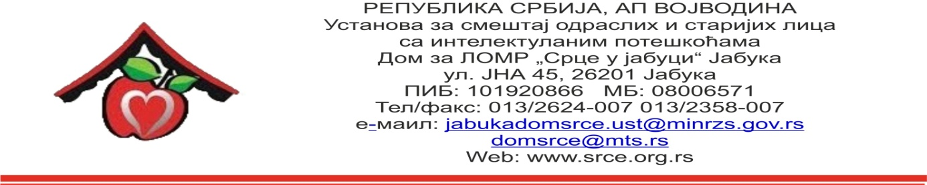

БР.5005
ДАТУМ: 16.12.2016.

На основу члана 109 став 2, наручилац Дом за ломр „Срце у јабуци“ из Јабуке, и члан 55 статута Дома, директор Дома доноси:

ОДЛУКУ

О обустави поступка ЈНМВ број 29/2016, набавка и уградња система за откривање пожара, за потребе дома за ломр „Срце у јабуци“ из Јабуке, за коју је позив за подношење понуда објављено на порталу јавних набавки дана 17.11.2016. год.

1.Обуставља се поступак ЈНМВ бр.29/2016 који је покренут Одлуком о покретању поступка бр.4565 од 16.11.2016, за набавку и уградњу система за откривање пожара, за потребе дома, за који су била предвиђена средства по ек.квалификацији 512400.
Процењена вредност ЈНМВ-бр 29/2016 је 2.330.000,00 дин без ПДВ-а, шифра из ОРН-31625100, а за који је након спроведеног поступка ЈНМВ, изабран најповољнији понуђач „Тесла системи“ доо из Београда, М.Поповића 32 а, по понуди бр 6719/2016 од 24.11.2016. год, са којим је закључен Уговор бр 4783 дана 01.12.2016. год, за уговорену вредност од 1.766.401,07 дин без ПДВ-а, односно 2.199.681,28 динара да ПДВ-ом.

2.Уговор бр 4783 од 01.12.2016. год се једнострано раскида, у складу са чл.11 Уговора, пошто надлежно министарство неће пренети-трансферисати потребна средства за реализацију Уговора, из разлога што није могла поступити по захтеву за трансфер средстава и достављеној документацији о спроведеном поступку ЈНМВ.

ОБРАЗЛОЖЕЊЕ

Након спроведеног поступка ЈНМВ-бр 29/2016, наручилац Дома за ломр „Срце у јабуци“ је са изабраним понуђачем „Тесла системи“ доо из Београда, дана 01.12.2016.год, закључио Уговор бр.4786, о набавци и уградњи система за откривање пожара за потребе дома.
Наручилац је дана 02.12.2016.год Министарству за рад,борачка и социјална питања, сектор за бригу о породици и социјалној заштити, упутио Захтев за трансфер додатних средстава,по расподели бр.401-00-22/5/2016-12 од 08.11.2016. год, у висини од 2.119.681,28 динара са ПДВ-ом, по закљученом Уговору бр.4783 од 01.12.2016.год.
Уз захтев је достављена тражена документација о спроведеном поступку ЈНМВ.

Дописом бр. 401-00-01684/2016 09 од 07.12.2016. год, Министарство за рад, запошљавање, борачка и социјална питања обавестило је Дом:
да по захтеву за трансфер средстава за набавку и уградњу система за откривање пожара, и приложеној документацију није било могуће поступути, тј. да нам средства неће бити пренесена.
Како су испуњени услови предвиђени чл. 109 став. 2, законом о јавним набавкама донесена је Одлука о обустави поступка ЈНМВ- бр. 29/2016.

Правна поука
Против ове Одлуке може се изјавити жалба Републичкој комисији за заштиту права у року од 5 дана од пријема исте.

Директор Дома
Кисин Милан, дипл.правник

Доставити;
1.Понуђачу- „Тесла системи“ доо
Београд, М. Поповића 32 а
2. У документацију ЈНМВ-бр 29/2016

